GUIA PRÁCTICA N°2 ARTES VISUALES
Profesor Germán Vergara Jaque
NOMBRE ALUMNO: | CURSO: 8° básico
Fecha de entrega: 30 abril 2020
Unidad n°1 PERSONAS Y EL PAISAJE
OBJETIVO: Observar imágenes y comprender su atmosfera.

El paisaje como género artístico
El paisaje es la representación gráfica de la geografía y la cultura de un país desde el punto de vista de un observador.
Desde el punto de vista del artista, la representación del paisaje exige el desarrollo de varias destrezas, como la representación del espacio, la perspectiva, tanto lineal como atmosférica, el conocimiento del dibujo, el color y la composición.
Analizando su evolución como género pictórico, el paisaje de cada época refleja el pensamiento del hombre y el mundo en el que vive, es decir, la evolución de su mirada y cómo la expresa el artista en su obra.
Ahora te invito a describir lo que observas…
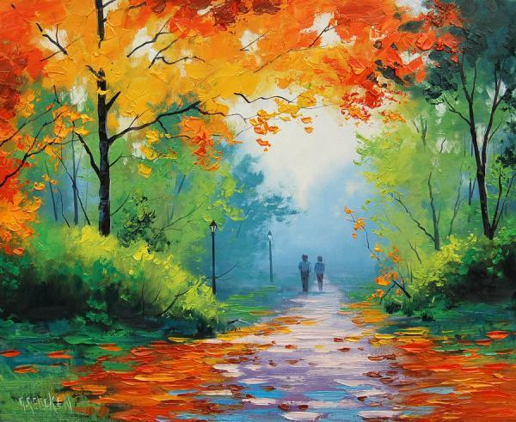
¿Qué crees que quiere transmitir el artista en esta pintura?
Graham Gercken. (pintor Auatraliano)

